Рекомендации родителям по теме НЕДЕЛИ:
«НАШ ДЕТСКИЙ САД»
(04.09 – 08.09)
Побеседуйте с ребёнком о детском саде. Рассмотрите фотографии с изображением нашего детского сада, о проводимых мероприятиях, праздниках, развлечениях. Объясните, что детский сад – второй дом, потому что ребёнок проводит в нём много времени.
Уточните, как называется группа, которую посещает ребёнок, имя и отчество педагогов. Попросите рассказать о друзьях в группе, любимых занятиях, играх и развлечениях в детском саду.
Обогатите знания о сотрудниках детского сада, называя их имя и отчество. Повторите с ребёнком профессии тех, кто работает в саду - заведующий, завхоз, воспитатель, младший воспитатель, музыкальный работник, медсестра, повар, охранник, инструктор по физической культуре. Уточните вместе с ребёнком особенности каждой профессии, их обязанности.
Вспомните с ребёнком, на какой улице находится детский сад, его адрес. Прогуляйтесь с ребёнком по территории детского сада, спросите, что находится на площадке, во что ребенок любит играть на ней, уточните особенности постройки здания, его назначении. Напомните о безопасном поведении во время прогулки. Выясните у ребёнка, какие его любимые уголки в д/с, попросите объяснить.
Создайте вместе с ребёнком фотоальбом «Мой детский сад» и пополняйте его фотографиями с интересных мероприятий и праздников, в которых он участвовал.
- Прочитайте ребёнку:
- В.Сутеев «У всех праздник»
- К.Чуковский «Перепутанная сказка»
- А.Вишневская «Работаю ребёнком»
- О. Высоцкая «Детский сад»
- А. Барто «Игра в стадо»
- С.Махотин «Старшая группа»

- Задание «Найди 6 отличий»:

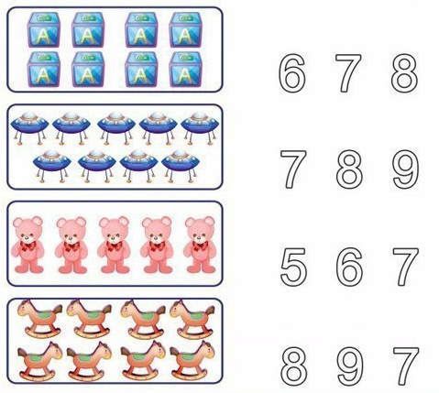
- Предложите
ребёнку
выполнить
задание по
математике:
посчитать
игрушки и
обвести
нужную
цифру

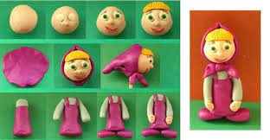
- Позанимайтесь с
ребёнком
продуктивной
деятельностью:
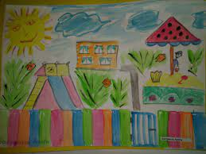
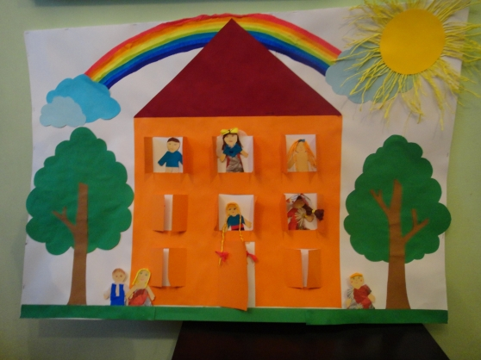

- Загадайте ребёнку загадки:
Кто все сказки, и загадки,  И стихи на память знает?  В куклы, мячики, лошадки,  Кто до старости играет?  У кого на все вопросы  Есть немедленный ответ?  Кто из дома все уносит,  Невзирая на бюджет? (воспитатель)  Кто спины не разгибая,  Моет пол и пыль гоняет?  Кто всегда нам помогает  Выручает нас не раз?  Если в зал нас собирают  Посидит с детьми в сон час?  (младший воспитатель)  Кто привык нести кошмарный  Груз хозяйственных забот?  Кто увидев неполадки  Вмиг порядок наведет?  Кто же это? …(наш завхоз) | В этот дом идут с утра  Дети нашего двора.  Он уютный и большой,  Он всем детям как родной.  В нём они гуляют, спят,  На занятиях сидят,  Сказки слушают, танцуют,  Учатся считать, рисуют. (детский сад)  В животах у нас сидит  Сладкоежка –аппетит.  Он то булькнет, то завоет.  Кто бедняжку успокоит?  Кашу с самого утра  Варят детям…(повара)  Кто решает каждый день  Трудную задачку:  Как им мусор вывозить  Этой старой тачкой?  Подметают дворики  Доблестные …(дворники)  https://infourok.ru/

